Diplôme National du Brevet
Antilles - Guyane - Session Juin 2008

L'emploi de la calculatrice est autorisé.
La rédaction et la présentation seront notées sur 4 points.
Coefficient : 2 Durée : 2 heures

Activités numériques (12 points)
2 points

exercice 1
En précisant les différentes étapes de calcul :
1. Calculer le nombre A ci-dessous et donner le résultat sous la forme d'une fraction irréductible :
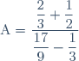.
2. Donner l'écriture scientifique de B :
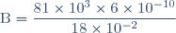.
6 points

exercice 2
Pour chaque ligne du tableau suivant, 4 réponses (A, B, C et D) sont proposées.
Écrire dans la dernière colonne du tableau la (ou les) lettre(s) correspondant à la (ou les) bonne(s) réponse(s).
Énoncé | Réponse A | Réponse B | Réponse C | Réponse D | Réponse
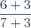 |  | 0,9 | 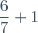
En développant , on obtient
En factorisant , on obtient
La fonction affine vérifie : et . est définie par
4 points

exercice 3
On considère deux fonctions affines :
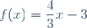 et
Le plan est muni d'un repère orthonormé (O, I, J), unité : 1 cm.
1. Construire les représentations graphiques des fonctions et .
2. Soit K le point d'intersection de ces deux droites.
Déterminer par le calcul les coordonnées du point K.

Activités géométriques (12 points)
6 points

exercice 1
La figure ci-dessous n'est pas réalisée en vraie grandeur. Elle n'est pas à reproduire.
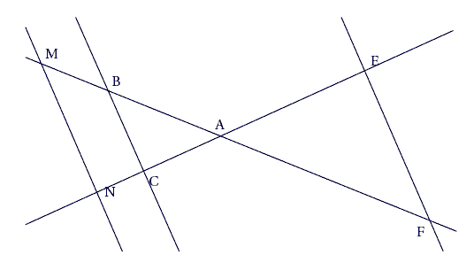
Les droites (BC) et (MN) sont parallèles.
On donne : AB = 4,5 cm ; AC = 3 cm ; AN = 4,8 cm et MN = 6,4 cm.
1. Calculer AM et BC.
2. On sait de plus que AE = 5 cm et AF = 7,5 cm.
Montrer que les droites (EF) et (BC) sont parallèles.
6 points

exercice 2
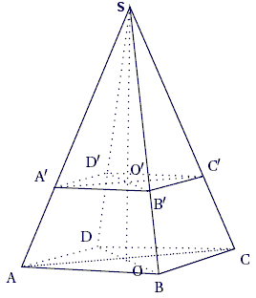On considère la pyramide SABCD ci-contre :
la base est le rectangle ABCD de centre O.
AB = 40 cm et BD = 50 cm.
La hauteur [SO] mesure 81 cm.
1. Montrer que AD = 30 cm.
2. Calculer en cm³, le volume de la pyramide SABCD.
3. Soit O' le point de [SO] tel que SO' = 54 cm.
On coupe la pyramide par un plan passant par O' et parallèle à sa base.
a) Quelle est la nature de la section A'B'C'D' obtenue ?
b) La pyramide SA'B'C'D' est une réduction de la pyramide SABCD.
Donner le coefficient de réduction.
c) Quel est le volume de SA'B'C'D' ?
4. a) Calculer la tangente de l'angle .
b) Donner une valeur approchée de l'angle arrondie au degré près.
12 points

probleme
Dans ce problème, l'unité de longueur est le cm et l'unité d'aire, le cm². On utilisera une feuille de papier millimétré pour la figure.
(O, I, J ) est un repère orthonormé, avec OI = OJ = 1 cm.
1. Placer les points suivants : A(3 ;-5) ; B(1 ; 6) et C(-3 ; 3).
2. a) Montrer par le calcul que AB ; AC = 10 et BC = 5.
b) Démontrer que ABC est un triangle rectangle en C.
3. a) Construire le point D, image de A dans la translation de vecteur .
b) Justifier que le quadrilatère ABCD est un parallélogramme.
c) Recopier et compléter sans justifications les égalités :

4. Calculer les coordonnées du vecteur .
5. a) Calculer l'aire du parallélogramme ABCD.
b) Soit K le centre de symétrie du parallélogramme ABCD.
Calculer les coordonnées du point K.
Voir la correction

